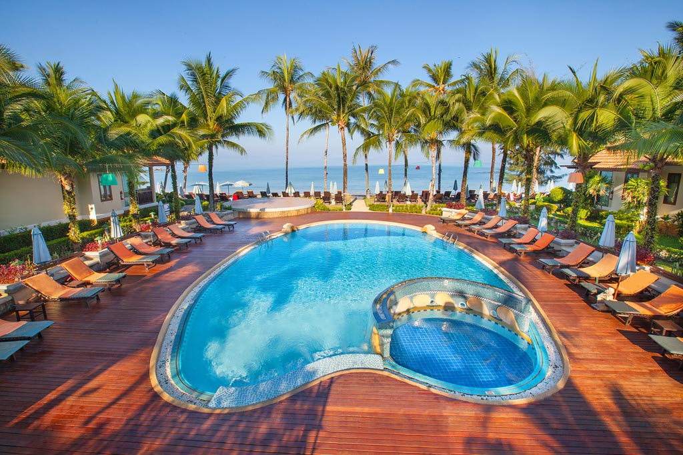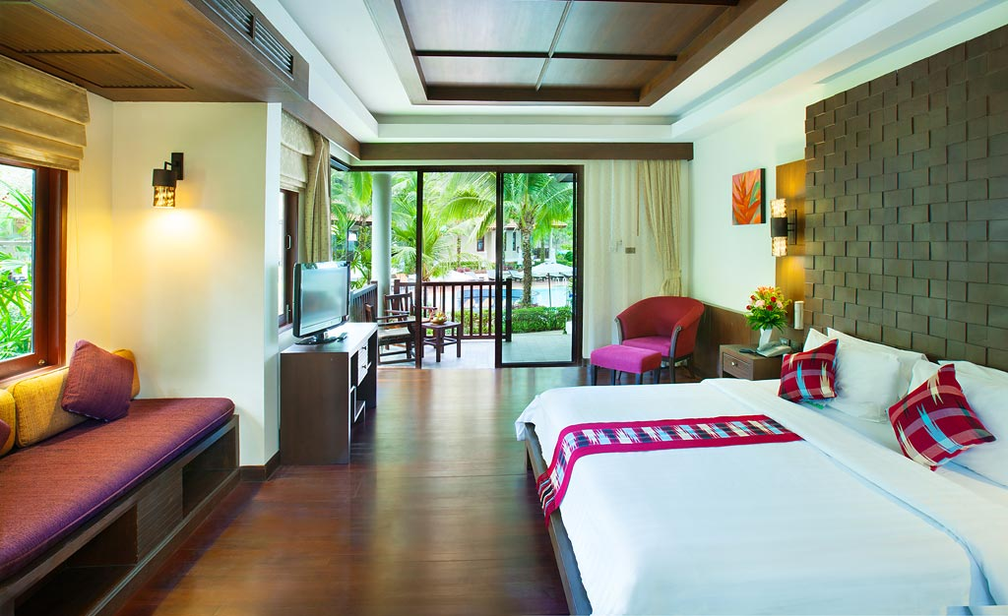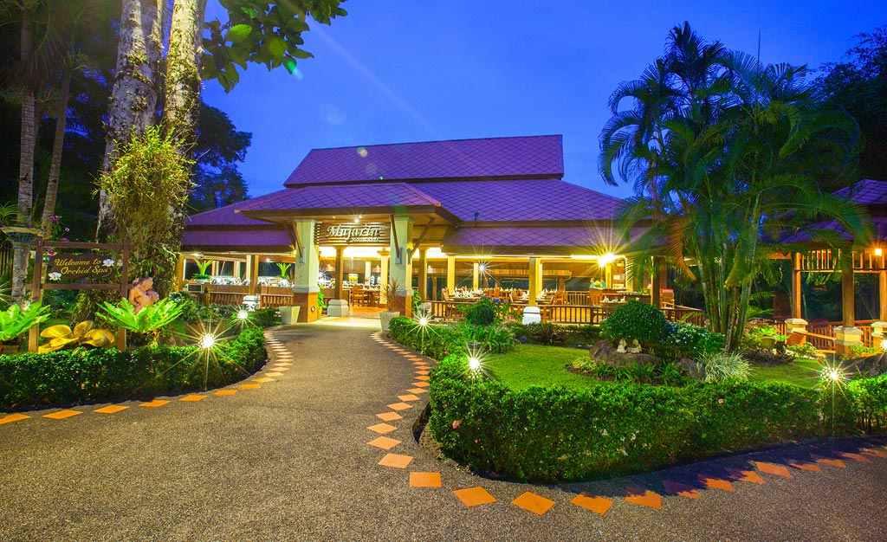

Hotel: KHAO LAK BAYFRONT RESORT
Categorie: ***
Locatie: Phuket

Descriere:

Localizare
Hotelul este pozitionat la doar 11 minute de mers pe jos fata de plaja si la 15 minute cu masina fata de Parcul National Khaolak si cascada Lampi. Centrul orasului Khaolak se afla la o distanta de 3 km, iar Aeroportul International Phuket la o ora de mers cu masina.

Facilitati hotel
Hotelul dispune de un restaurant cu o capacitate de 80 de locuri in care se serveste atat mancare traditionala, cat si mancare europeana. Oaspetii hotelului se pot relaxa la Orchid Spa cu un masaj traditional, sau la cele doua piscine in aer liber, dintre care una este de dimensiuni mai mici, pentru copii.

Facilitati camere
Hotelul are in compenenta sa 74 de camere de diverse dimensiuni, cu balcon privat, mobilate modern. Fiecare camera este dotata cu minibar, seif, TV prin saltelit, aparat de ceai si cafea. Toate camerele au internet WiFi.
Site oficial- https
//www.khaolakbayfront.com/

Orar de zbor:

Pachete 9 nopti
Dus:
Bucuresti Sambata (09:55) -> (12:25) Istanbul (15:15) -> (04:30) Phuket Duminica
Cluj Napoca Sambata (09:45) -> (12:25) Istanbul (15:15) -> (04:30) Phuket Duminca
Intors:
Phuket Marti (05:50) -> (12:55) Istanbul (19:50) -> (20:05) Bucuresti Marti
Phuket Marti (05:50) -> (13:05) Istanbul (19:50) -> (20:35) Cluj Marti

Pachete 7 nopti
Dus:
Bucuresti Luni (09:55) -> (12:25) Istanbul (15:15) -> (04:30) Phuket Marti
Cluj Napoca Luni (09:45) -> (12:25) Istanbul (15:15) -> (04:30) Phuket Marti
Intors:
Phuket Marti (05:50) -> (12:55) Istanbul (19:50) -> (20:05) Bucuresti Marti
Phuket Marti (05:50) -> (13:05) Istanbul (19:50) -> (20:35) Cluj Marti

